Источники жизни
О родниках Чаусского района (часть 5)
Высокое: криничка-беглянка

В Высоком на улицах безлюдно, нас встречает лишь беззаботно порхающая над дорогой бабочка махаон – не каждый день встретишь такого красавца. А еще примечаем интересную березу с тёмной корой. Похоже, это черная береза – редкий в наших местах вид.
Спускаемся к речке Проне. Не доходя метров двадцать до реки, спрятанной за прибрежными деревьями, слышим шум и плеск воды. Так и есть: мы вышли к перекату, где валуны, лежа на дне реки, не дают воде спокойно течь по живописному руслу, заставляют журчать и плескаться, как молодой ручеек. Это место жители так и называют – Шум.
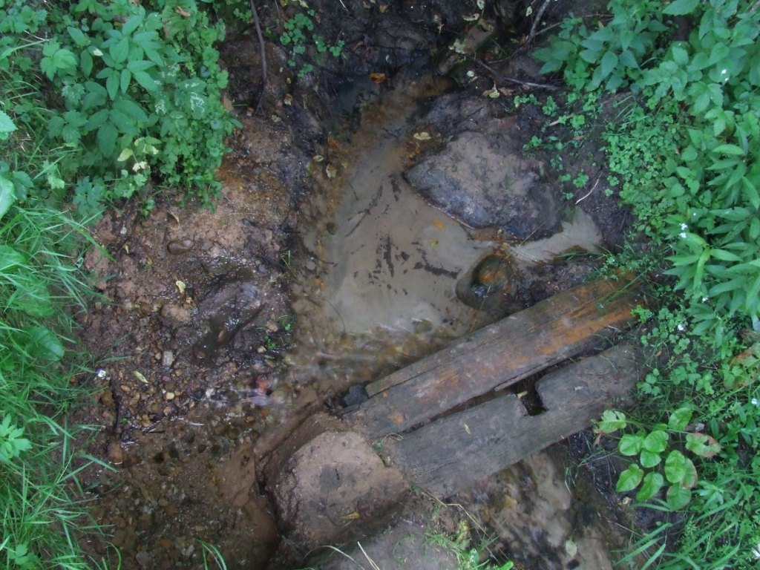 | А «на ўзбярэжжы ракі шумнацечнай» затаилась в траве криничка – скромная по размерам, но очень своеобразная. Если смотреть сверху, она напоминает крест, нижний и самый длинный конец которого – ручей, впадающий в Проню. А три остальных образованы тремя ключами. В один
из ключиков кто-то додумался воткнуть кусок шифера, чтобы по нему, как по желобу, стекала вода. А ведь так делать ни в коем случае нельзя: в шифере содержится асбест, вредный для здоровья, да и внешне родник пострадал от такого «украшения». Сразу измеряем уровень нитратного загрязнения в каждом ключе. В том, который с шифером – 25 мг/л, в соседнем – 50 мг/л: уже пить рисковано. А вот третий, бьющий справа, если стоять спиной к реке, самый чистый – тест-полоска вообще ничего не показывает. Этот ключик как раз самый неприметный, занесенный песком. Мы его немного чистим и расширяем, а когда вода набегает уже без песка – с наслаждением пьем. М-м-м... Вода студеная, вкусная! Спасибо, криничка!
А вот люди, как мы узнали, берут воду в основном из самого «нитратного» ключа – и зря. Мы даже разуваемся и немного гуляем вдоль по руслу ручейка, но долго не выдерживаем: очень уж водица холодна. Но зато как бодрит и освежает! Кстати, криничка попалась с характером: ее раньше пробовали укротить, заключить в деревянный сруб, а она, своевольная, не подчинилась и убежала из сруба, заново пробилась возле него. Один из встреченных нами сельчан выразился так: «Убегает она, наша криница – свободу любит!».
От старенькой бабульки Трубочкиной Натальи Егоровны, живущей в самом близком к кринице доме, мы ничего нового не услышали. Освящать вроде бы криницу не освящают, разве что когда-то давно такое практиковалось. Оттуда люди берут воду время от времени, а чистят ли – неизвестно (однако, судя по увиденному нами, кто-то же за криничкой хоть немного, да ухаживает). А вообще, чаще сельчане пользуются колонкой.

